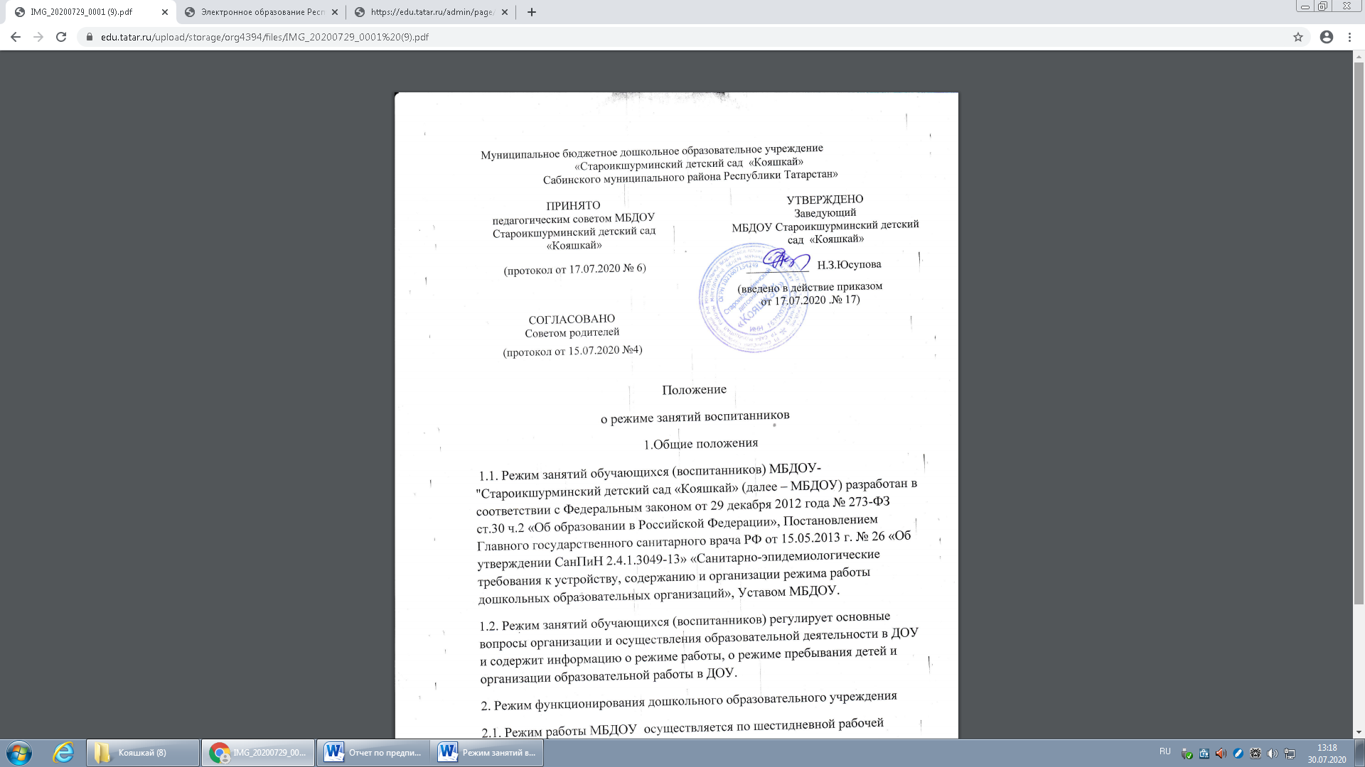

Муниципальное бюджетное дошкольное образовательное учреждение
«Староикшурминский детский сад «Кояшкай»
Сабинского муниципального района Республики Татарстан»

ПРИНЯТО  педагогическим советом МБДОУ Староикшурминский детский сад «Кояшкай»  (протокол от 17.07.2020 № 6) | УТВЕРЖДЕНО  Заведующий МБДОУ Староикшурминский детский сад «Кояшкай»  ___________ Н.З.Юсупова  (введено в действие приказом  от 17.07.2020 .№ 17)
СОГЛАСОВАНО
Советом родителей

(протокол от 15.07.2020 №4)

Положение
о режиме занятий воспитанников
1.Общие положения
1.1. Режим занятий обучающихся (воспитанников) МБДОУ- "Староикшурминский детский сад «Кояшкай» (далее – МБДОУ) разработан в соответствии с Федеральным законом от 29 декабря 2012 года № 273-ФЗ ст.30 ч.2 «Об образовании в Российской Федерации», Постановлением Главного государственного санитарного врача РФ от 15.05.2013 г. № 26 «Об утверждении СанПиН 2.4.1.3049-13» «Санитарно-эпидемиологические требования к устройству, содержанию и организации режима работы дошкольных образовательных организаций», Уставом МБДОУ.
1.2. Режим занятий обучающихся (воспитанников) регулирует основные вопросы организации и осуществления образовательной деятельности в ДОУ и содержит информацию о режиме работы, о режиме пребывания детей и организации образовательной работы в ДОУ.
2. Режим функционирования дошкольного образовательного учреждения
2.1. Режим работы МБДОУ осуществляется по шестидневной рабочей неделе.
2.2. Группы функционируют в режиме 9- часового пребывания.
2.3. График работы 7.30-16.30 . Воскресенье, праздничные дни считаются выходными днями.
3. Режим занятий обучающихся (воспитанников)
3.1. Образовательный процесс осуществляется в соответствии с основной образовательной программой дошкольного образования дошкольного учреждения.
3.2. Занятия проводятся в соответствии с санитарно гигиеническими правилами и возрастом воспитанников, расписанием образовательной деятельности, утвержденным приказом заведующего.
3.3. Образовательная деятельность начинается в 9.00 часов утра.
3.4. Для детей раннего возраста от 1,2 до 3 лет длительность непрерывной образовательной деятельности не должна превышать 10 минут. Допускается осуществлять образовательную деятельность в первую и во вторую половину дня (по 8-10 минут). Допускается осуществлять образовательную деятельность на игровой площадке во время прогулки.
3.5. Продолжительность непрерывной образовательной деятельности для детей от 3 до 4-х лет - не более 15 минут, для детей от 4-х до 5-ти лет - не более 20 минут, для детей от 5 до 6-ти лет не более 25 минут, для детей от 6 до 7-ми лет - не более 30 минут.
3.6. Максимально допустимый объем образовательной нагрузки в первой половине дня для детей 3-4 лет не превышает 30 , для детей 4- 5 лет не превышает 40 минут соответственно. В середине времени, отведенного на непрерывную образовательную деятельность, проводят физкультурные минутки. Перерывы между периодами непосредственно образовательной деятельности - не менее 10 минут.
3.7. Образовательная деятельность с детьми старшего дошкольного возраста может осуществляться во второй половине дня после дневного сна. Еѐ продолжительность должна составлять не более 25-30 минут в день. В середине непосредственно образовательной деятельности статистического характера проводятся физкультурные минутки.
З.8. Образовательную деятельность, требующую повышенной познавательной активности и умственного напряжения детей, следует организовывать в первую половину дня. Для профилактики утомления детей рекомендуется проводить физкультурные, музыкальные занятия, ритмику и т.п.
3.9. 0бразовательный процесс проводится во время учебного года, и продолжается с 1 сентября текущего года по 31 мая последующего года.
3.10. Летняя - оздоровительная работа продолжается с 01 июня по 31 августа.
3.11. Образовательная деятельность по физическому развитию осуществляется во всех возрастных группах 3 раза в неделю из них один раз в неделю на улице (только для детей 5 - 7 лет круглогодично). Для достижения достаточного объема двигательной активности детей используется все организованные формы занятий физическими упражнениями с широким включением подвижных игр, спортивных упражнений.
3.12. В середине учебного года в феврале для детей организуются недельные каникулы, во время которых образовательная деятельность не проводится. Занятия проводятся в игровой форме (в виде викторин, дидактических игр, тематических праздников, развлечений, драматизаций и т.п.).
3.13. Кружковая работа проводятся с учетом индивидуальных особенностей детей, их интересов, потребностей и желания родителей.
3.14. Режим занятий дополнительного образования устанавливается дополнительным расписанием.
3.15. Конкретный режим посещения ребенком детского сада устанавливается договором об образовании, заключаемым между дошкольным учреждением и родителями (законными представителями) ребѐнка.

